Nedelja Caritas
17. marec 2024 - 5. postna nedelja
Berilo 1: Jer 31,31-34
APs: Ps 51,3-4.12-13.14-15
Berilo 2: Hebr 5,7-9
Ev: Jz 12,20-33

Uvod

V življenju so situacije, ko se človek počuti popolnoma osamljenega, zapuščenega, na tleh. Tudi dobrih prijateljev ne želi takrat vznemirjati ali pa trenutno niso dosegljivi. Še posebej, ko so ljudje v finančni stiski, jih je sram prositi za pomoč. Danes je nedelja Caritas. Koroška Caritas nas še posebej danes opozarja, da je stiska tudi pri nas velika. Večinoma skrita stiska. Lani se je v socialnih svetovalnicah Caritas oglasilo okoli 8000 ljudi, ki jim je ne nazadnje Caritas pomagala s svojim prispevkom. Med prizadetimi je tudi okoli 2300 otrok. Zato nas Caritas danes na tiho nedeljo, nedeljo trpljenja, prosi, da smo pozorni na trpljenje ljudi, da z darovi tako rekoč podarimo življenje in podpremo brate in sestre v stiski. Po podatkih avstrijskega statističnega urada je lani 15 % prebivalcev Avstrije ogrožalo revščina, mnogi pa že živijo pod pragom revščine. Skupno se pri nas z denarnimi težavami ubada okoli 1,5 milijona ljudi. Z valom inflacije postajajo stvari za te ljudi zdaj še težje.

Gospod, usmili se
Gospod Jezus, ti sam si prišel na ta svet v revščini hleva. Gospod, usmili se.

Jezus Kristus, ti si povsod, kjer si videl stisko, tudi pomagal. Kristus, usmili se.

Gospod Jezus, tudi takrat, ko si bil sam v največji stiski, si molil za druge. Gospod, usmili se.

Dnevna prošnja
Dobri Bog,
blizu si ljudem, ki so v stiski,
da lahko čutijo tvojo navzočnost.
V Jezusu nam kažeš,
kako smo tudi mi lahko blizu drug drugemu
in kako si lahko pomagamo.
Daj, da bomo pozorni do ljudi v stiski
in da bomo v tej ljubezni do bližnjega vztrajali.
To prosimo po Jezusu Kristusu. Amen.

Prošnje
Bratje in sestre, v pripravi na veliko noč smo sredi postnega časa. Ne gre samo za odrekanje, ampak za notranjo svobodo in spreobrnitev k evangeliju. Skupno zato prosimo dobrega Boga.

- Pomagaj nam uresničevati postno vabilo naših škofov, naj bomo prijaznejši v govorjenju in tako prispevamo k miru tukaj doma in povsod po svetu.

- Odpri nam oči za stisko ljudi – doma in povsod po svetu.

- Svetuj nam, kako naj ohranimo lepoto tvojega stvarstva – doma in povsod po svetu.

- Tvoje darove, ki nam jih podarjaš, naj tudi mi in dobrodelne organizacije radi delimo vsem, ki so pomoči potrebni – doma in povsod po svetu.

- Nakloni nam občutljivo srce, da se bomo veselili lepote marjetice na vrtu, preprostosti, postne juhe in enkratnosti vsakega srečanja – doma in po svetu.

- Izberi nas za poslance in poslanke tvoje dobrote, da bodo ljudje po nas okusili tvojo neizmerno ljubezen do vsakega človeka – doma in po svetu.

- ČAS, v katerem živimo, je tak kakršni smo ljudje. Pomagaj nam, da se bo po vseh ljudeh dobre volje tvoja dobrota, usmiljenje in ljubezen širila – doma in po vsem svetu.
Usmiljeni Bog, ti imaš srce za vse ljudi, posebno za uboge. Usliši nas po Kristusu našem Gospodu. Amen.

Blagoslov
Naj nas usmiljeni Bog, ki je za nas dal svojega Sina in nam v njem dal zgled ljubezni do ljudi, blagoslovi in pripravi na služenje Bogu in ljudem, posebno ubogim.
In Kristus, Gospod, ki si nas s smrtjo rešil večne smrti, utrdi našo vero in nas vodi v neminljivo slavo.
Naj nam Sveti Duh da veliko ustvarjalnosti in ustvarjalne moči za reševanje stiske tukaj in drugod.
Troedini Bog: Oče, Sin in Sveti Duh, naj to podeli nam in vsem našim dragim in vsem, na katere sedaj še posebej mislimo. Amen.

Za impulze in misli za pridigo – Benno Karnel, dušni pastir za odnose, zakon in družine na Koroškem

Vodnik Caritas – prvi klik za pomoč.

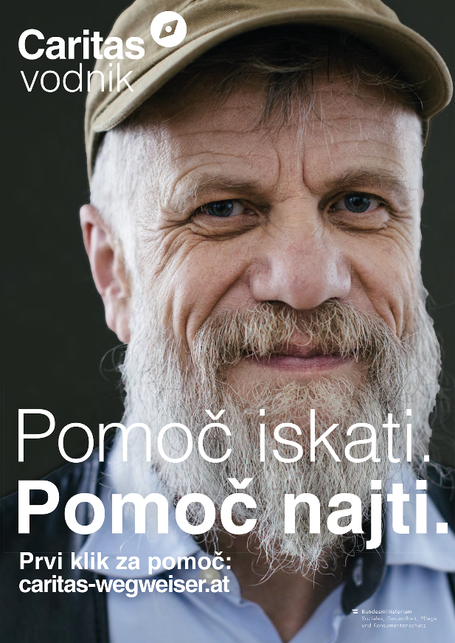
Kaj je vodnik Caritas?
Iskati pomoč. Najti pomoč. Vodnik Caritas je prvi klik za pomoč. Nova storitev Caritas usmerja ljudi v nujnih socialnih in finančnih razmerah na pravo pomoč ali nasvet – za težave na področju pomanjkanja denarja, stanovanja, dela, šole, usposabljanja, pomoči ob žalovanju in hospicu, ko gre za družine, otroke, partnerstva, azil, beg, migracije, oskrbo, invalidnost, težave z duševnim zdravjem in zasvojenost. Glede na regijo in težavo osebe, ki išče pomoč, vas bo vodnik Caritas usmeril k pravim informacijam ali ponudbi pomoči, na pravo kontaktno točko ali kontaktno osebo ali na spletno svetovalno službo.

Kdo stoji za vodnikom Caritas?
Za vodnikom Caritas stojijo svetovalci in svetovalke, ustanove in ponudbe Caritas po vsej Avstriji. Glede na težave in regije bodo tisti, ki iščejo pomoč, našli informacije, posebne kontaktne točke ali kontaktne osebe ali zaupne in anonimne spletne nasvete.

Od leta 2022 Caritas svojo ponudbo socialnega svetovanja postopoma širi v digitalni prostor.
Spletno socialno svetovanje je nova storitev spletnega svetovanja Caritas. Osebe v nujnih socialnih in finančnih težavah se lahko po novem obrnejo tudi na socialno svetovanje Caritas preko spleta – novo, dodatno storitev poleg osebnega svetovanja v 56 socialnih svetovalnicah po vsej Avstriji. Pot do spletnega socialnega svetovanja vodi preko vodnika Caritas – glede na problem, regijo in razpoložljivost vodi neposredno do ustrezne ponudbe spletnega svetovanja. To naj bi koristilo predvsem tistim ljudem, ki trenutno težko ali ne želijo priti v svetovalnice zaradi časovnih, krajevnih ali drugih omejitev, kot so bolezen ali občutek sramu.

Pomoč dobite tukaj: www.caritas-wegweiser.at

